 | Votre contact : Roselyne  Votre référence : 26807 | roselyne@zen-fr.com  02.53.35.70.22
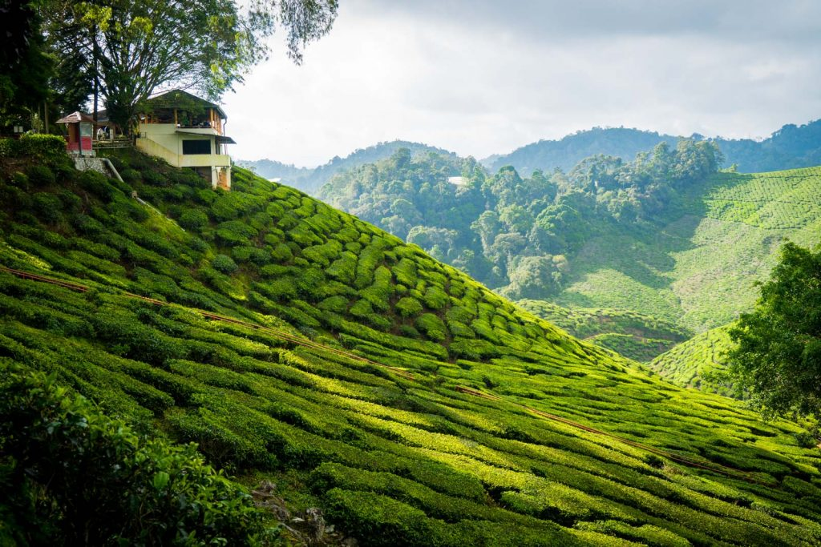

DECOUVERTE DE LA MALAISIE
13 JOURS / 10 NUITS

La Malaisie se partage entre la péninsule sud thaïlandaise et le nord de l’île de Bornéo, étirée entre Océan Indien et Pacifique, comme respirant avec deux poumons séparés de plus 700 kilomètres l’un de l’autre… Cette configuration géographique, intimement mêlée à l’histoire coloniale et politique, explique bien des contrastes qui règnent dans le pays et la cohabitation à la fois délicate et fascinante entre nature sauvage, héritage culturel et croissance futuriste. Découvrez dans ce pays qui se présente au pluriel un patchwork de décors : modernisme architectural, vestiges coloniaux, villages de pêcheurs, jungle exubérante !
LES ETAPES

Jour 01 : PARIS / KUALA LUMPUR ✈️

Jour 02 : KUALA LUMPUR / MALACCA (ENVIRON 2H DE TRAJET)

Jour 03 : MALACCA

Jour 04 : MALACCA / KUALA LUMPUR (ENVIRON 2H30 DE TRAJET)

Jour 05 : KUALA LUMPUR

Jour 06 : KUALA LUMPUR / BATU / PARC NATIONAL DE TAMAN NEGARA (ENVIRON 4H DE TRAJET)

Jour 07 : PARC NATIONAL DE TAMAN NEGARA

Jour 08 : PARC NATIONAL DE TAMAN NEGARA / CAMERON HIGHLANDs (ENVIRON 5H DE TRAJET)

Jour 09 : CAMERON HIGHLANDs

Jour 10 : CAMERON HIGHLANDs / KUALA KANGSAR / BUKIT MERAH / GEORGETOWN PENANG (ENVIRON 4H30 DE TRAJET)

Jour 11 : GEORGETOWN / PENANG

Jour 12 : PENANG ✈️ KUALA LUMPUR ✈️ PARIS

Jour 13 : ARRIVEE A PARIS CDG

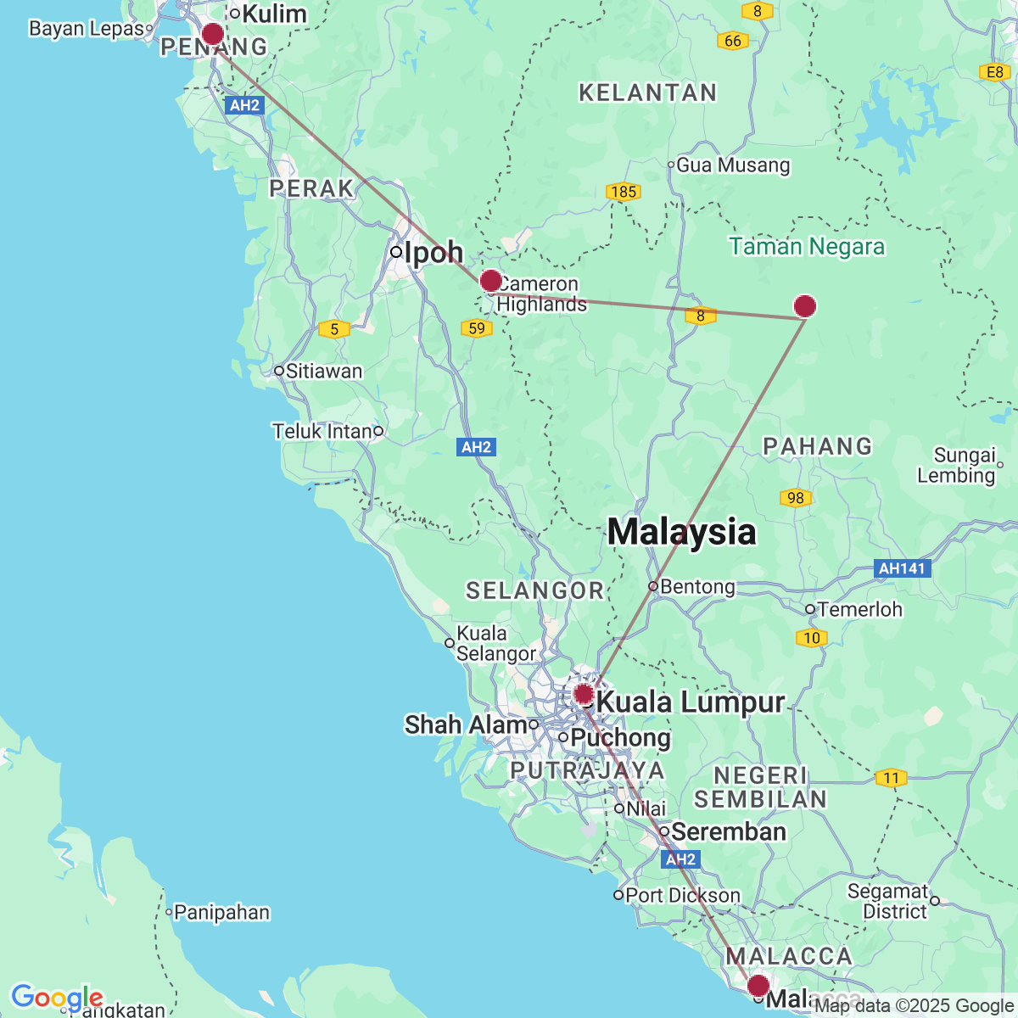

le programme

Jour 01 : PARIS / KUALA LUMPUR ✈️

Formalités d’enregistrement et d’embarquement.
Envol à destination de Kuala Lumpur.
Toutes prestations et nuit à bord.

Jour 02 : KUALA LUMPUR / MALACCA (ENVIRON 2H DE TRAJET)

Arrivée à Kuala Lumpur dans l’après-midi.
Accueil par votre guide local francophone.
Puis, transfert à votre hôtel à Malacca.
Arrivée, installation à l’hôtel.
Dîner et nuit à l’hôtel.

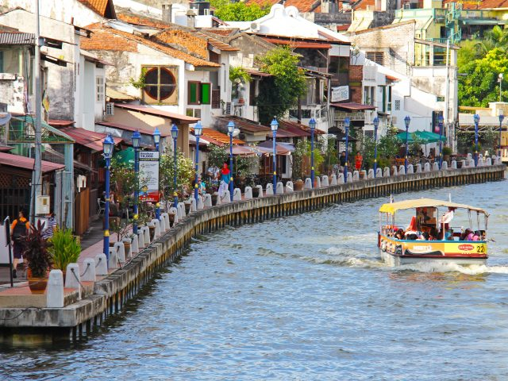
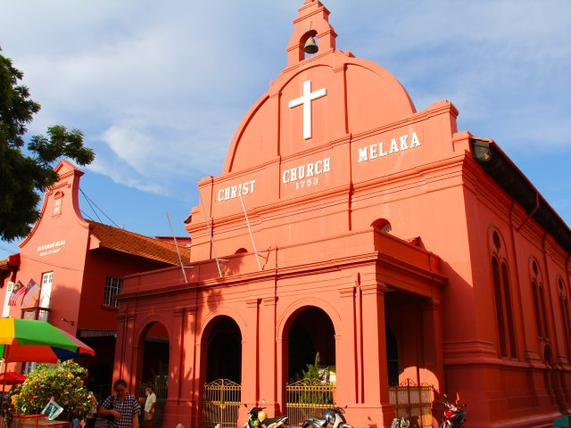

Jour 03 : MALACCA

Petit déjeuner à l’hôtel.
Ce matin, départ pour la visite historique de Malacca.
Malacca, une des villes mythiques d’Asie, dont le seul nom a fasciné des générations de voyageurs… Pendant longtemps plaque tournante commerciale entre l’Inde et la Chine, elle excita toutes les convoitises. Tour à tour portugaise, hollandaise, britannique, elle fût finalement éclipsée par Singapour. L’activité de son port se limite désormais à des échanges avec Sumatra, et ses ruelles sommeillent doucement. Mais dans l’architecture, on retrouve les traces de sa grandeur.
Début de la visite à pied depuis Dutch Square, puis vers la colline Saint-Paul, l’église Saint-Paul, le musée des répliques du palais du Sultan et la porte de Saint-Jacques-de-Compostelle.
Balade en trishaw de la porte de Santiago à la rue Jonker (2 personnes par trishaw, environ 30 minutes).
Déjeuner dans un restaurant local Peranakan, afin de découvrir les spécificités de cette gastronomie.
Continuation de la visite à pied.
Découverte de la rue de l’Harmonie et du temple Cheng Hoon Teng. Visite du cordonnier (dernier fabriquant au monde de chaussures pour les pieds bandés). Arrêt photo dans une mosquée et un temple indien, des temples chinois et des boutiques traditionnelles le long de la rue.
Fin de la visite au musée du Patrimoine Baba et Nyonya.
Dans ce mélange très hétéroclite qu’est Malacca, les Chinois sont venus laisser une très forte empreinte, qui fait aujourd’hui la grande particularité de la ville : la culture « Peranakan », celle des “chinois qui sont nés ici”. Les Chinois nés dans le détroit de Malacca, de père chinois et de mère malaise constituent une communauté à part. Elle revendique surtout ses origines nobles, car selon les annales malaises, un empereur Ming aurait donné sa fille en mariage au sultan Mansur Shah, et la jeune fille serait arrivée à Malacca, accompagnée d’une nombreuse suite de jeunes hommes nobles qui auraient fait souche. Ils développèrent un art de vivre très sophistiqué (architecture, décoration, habillement et cuisine) qui exprimait la magnificence et l’opulence.
Un peu de temps libre dans la rue Jonker.
Dîner dans un restaurant local.
Nuit à l’hôtel.

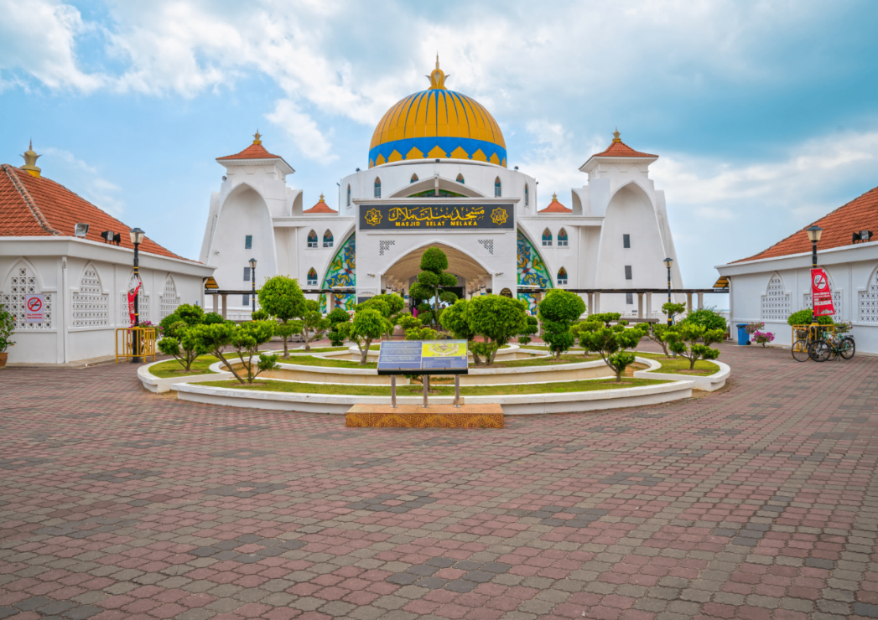

Jour 04 : MALACCA / KUALA LUMPUR (ENVIRON 2H30 DE TRAJET)

Petit déjeuner à l’hôtel.
Départ pour Kuala Lumpur.
En cours de route, arrêt photo à Bukit Cina et visite panoramique de Putrajaya, la ville administrative et ses bâtiments futuristes.
Déjeuner dans un restaurant local en cours de route.
Continuation pour Kuala Lumpur située à environ 30 minutes.
A votre arrivée, transfert et installation à l’hôtel.
En début de soirée, départ pour les tours Petronas. Les tours Petronas sont deux tours jumelles qui ont été conçues par l’architecte argentin César Pelli. Elles ont été Inaugurées en 1998. Leurs 452 mètres de hauteur chacune impressionnent et les positionnent en tant que plus hautes tours jumelles au monde ! Une passerelle d’acier accessible aux visiteurs relie les deux tours à 170 mètres du sol. Cet édifice contient plusieurs boutiques et lieux de divertissement, une salle de concert, une mosquée, ou encore un centre de conférence multimédia.
Visite incluant Skybridge et la plate-forme d’observation.
Dîner au restaurant Bijan Resort (cuisine malaise moderne).
Petite promenade après le dîner.
Nuit à l’hôtel.

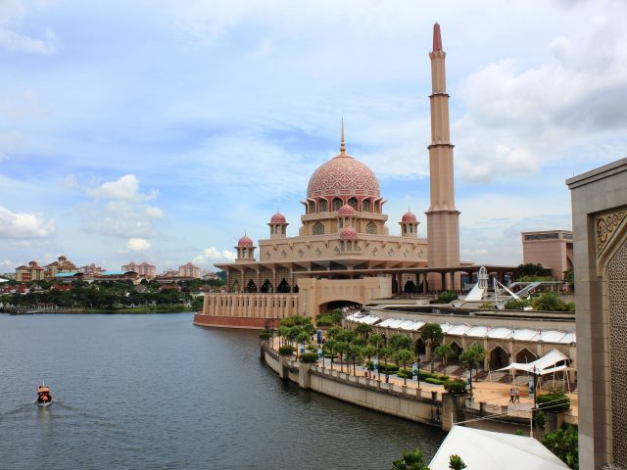
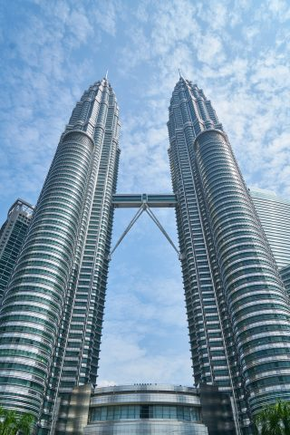

Jour 05 : KUALA LUMPUR

Petit déjeuner à l’hôtel.
Journée complète consacrée à la visite de la ville de Kuala Lumpur : Jardin du lac, Monument national, Mosquée nationale, Ancienne gare, Place Merdeka, Marché central et quartier chinois (incluant le temple de Sin Sze Ya et le temple hindou de Sri Mahamariamman).
Kuala Lumpur est une ville de jardins exotiques, une enclave de verdure contrastant avec un intrigant arrière-plan de monuments d’architecture mauresque, coloniale ou contemporaine. Kuala Lumpur est la capitale fédérale de la Malaisie, centre administratif et financier. Ville accueillante fondée en 1860, ses habitants la nomment familièrement K.L. Arrachée à la jungle, la capitale malaisienne doit sa naissance et sa fortune aux fabuleux gisements d’étain découverts au siècle dernier. Longtemps un campement de huttes de bambou, la ville a grandi avec le commerce de l’étain pour devenir en 1896, la capitale des états malais fédérés.
Aujourd’hui la première impression qu’elle offre au voyageur, est celle d’une ville verte, tranquille et ordonnée, qui malgré sa croissance annuelle, garde taille humaine.
Déjeuner buffet au restaurant tournant Aras au sommet de la tour KL.
Continuation de la visite de la ville : Little India et le temple Thean Hou, la mosquée fédérale.
Retour à l’hôtel. Repos et rafraîchissement.
Diner à l’hôtel.
Nuit à l’hôtel.

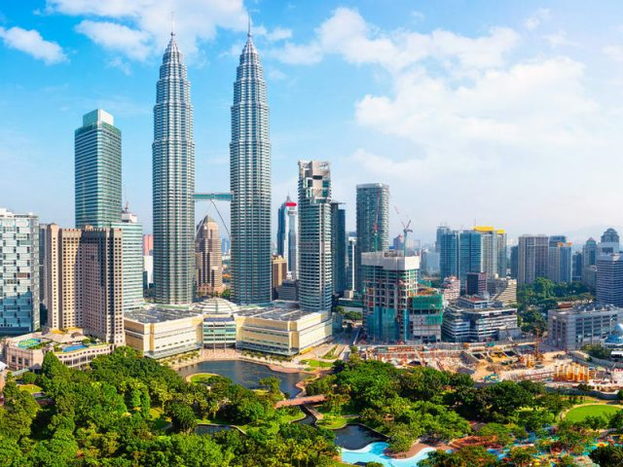
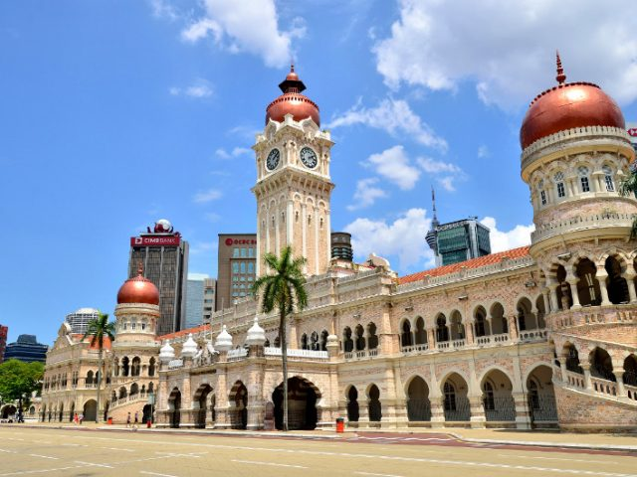

Jour 06 : KUALA LUMPUR / BATU / PARC NATIONAL DE TAMAN NEGARA (ENVIRON 4H DE TRAJET)

Petit déjeuner à l’hôtel.
Départ pour Taman Negara.
Visite des grottes de Batu en cours de route.
Découverte du Sanctuaire hindouiste de Batu, le plus grand centre de pèlerinage hindou de Malaisie. Il est situé à 11 km au nord de Kuala Lumpur qui a été découvert il y a 100 ans. Ce temple est devenu important pour les hindous.
Visite du temple installé dans les grottes accessibles après une volée d’escaliers impressionnante (272 marches). Vous y verrez également une statue géante représentant le seigneur Murugan, la plus grande dans le monde. (Les marches s’adaptent à la clientèle une fois sur place, en fonction de ce que constate le guide au début du voyage et de la « mobilité » générale).
L’occasion de découvrir la communauté indienne, très présente en Malaisie et ses traditions.
Déjeuner dans un restaurant local à Jerantut.
Continuation vers le parc national de Taman Negara.
Arrivée à la jetée de Kuala Tahan afin d’effectuer une traversée en taxi fluvial et atteindre l’autre côté de la rivière.
Transfert à l’hôtel (moins de 5 minutes).
Installation et temps libre jusqu’au diner.
Dîner-buffet à l’hôtel.
Après le dîner, balade nature nocturne avec votre guide et un guide local du parc national.
Nuit à l’hôtel.

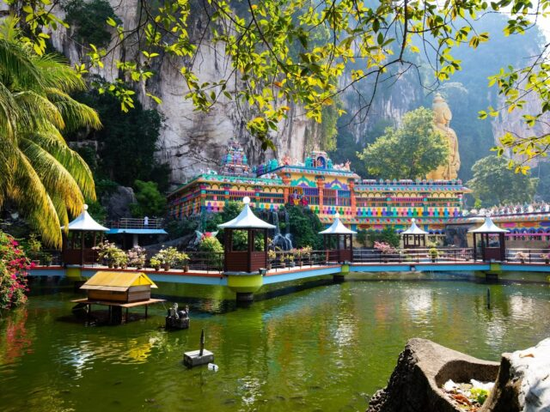
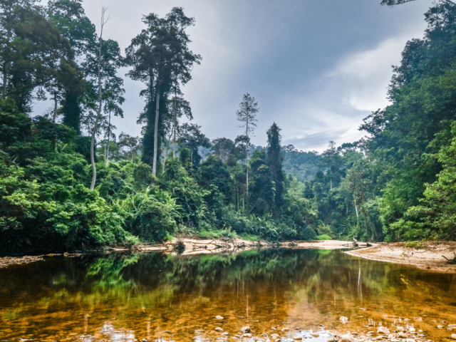

Jour 07 : PARC NATIONAL DE TAMAN NEGARA

Petit déjeuner à l’hôtel.
Promenade dans la nature jusqu’à Bukit Teresek & Canopy walkway avec un guide du parc et votre guide francophone.
Déjeuner buffet à l’hôtel.
Après le déjeuner, promenade en bateau vers Lata Berkoh et le sanctuaire de poissons avec un guide local du parc et votre guide francophone.
Dîner buffet à l’hôtel.
Nuit à l’hôtel.

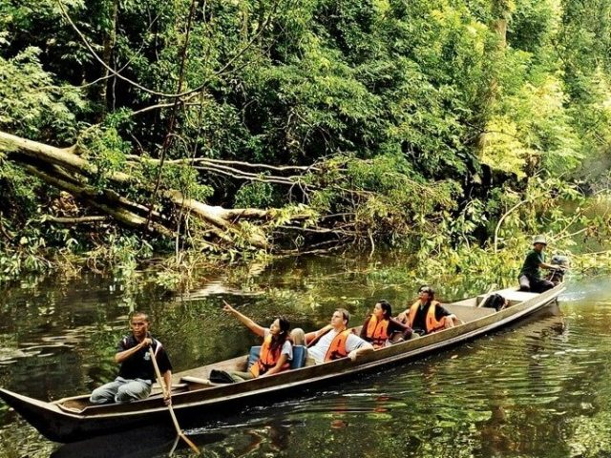
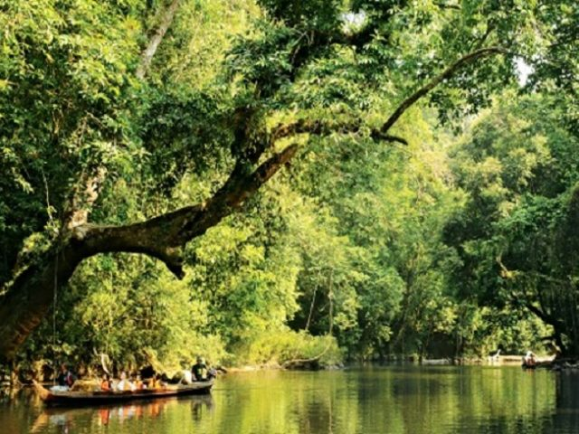

Jour 08 : PARC NATIONAL DE TAMAN NEGARA / CAMERON HIGHLANDs (ENVIRON 5H DE TRAJET)

Petit-déjeuner à l’hôtel.
Transfert en bateau taxi de l’hôtel à la jetée de Labu Central (durée 1h30) puis transfert par voie terrestre de Kuala Tahan (Taman Negara) à Cameron Highland.
Déjeuner simple dans un restaurant local en cours de route.
Cette région se trouve à 1500 mètres d’altitude au cœur de la montagne centrale qui partage la péninsule malaise en deux ; les températures peuvent y descendre jusqu’à 16 degrés, ce qui maintient un climat printanier toute la journée.
Arrivée et installation à l’hôtel en fin d’après-midi.
Dîner buffet à l’hôtel.
Nuit à l’hôtel.

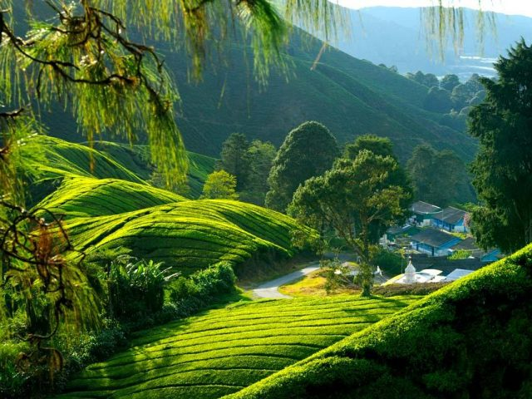
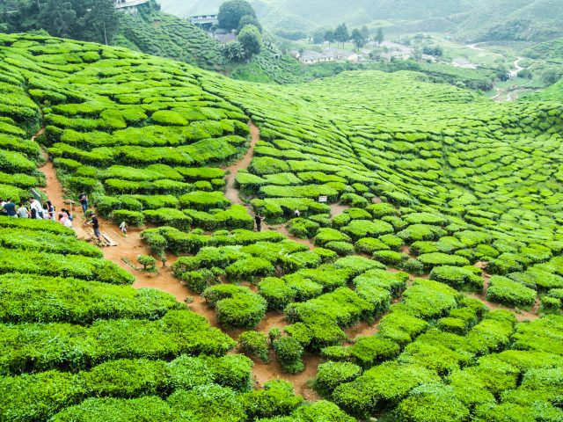

Jour 09 : CAMERON HIGHLANDs

Petit-déjeuner à l’hôtel.
Départ pour une journée complète d’exploration des Cameron Highlands.
Visite d’un marché local animé, découverte d’une plantation de thé, puis visite de l’usine de thé BOH (fermée les lundis). Vous poursuivrez avec la visite d’une ferme de papillons, d’une pépinière de fleurs et d’une ferme de fraises.
Déjeuner dans un restaurant local.
Retour à l’hôtel en fin d’après-midi.
Dîner « steamboat » (fondue chinoise) à l’hôtel.
Nuit à l’hôtel.

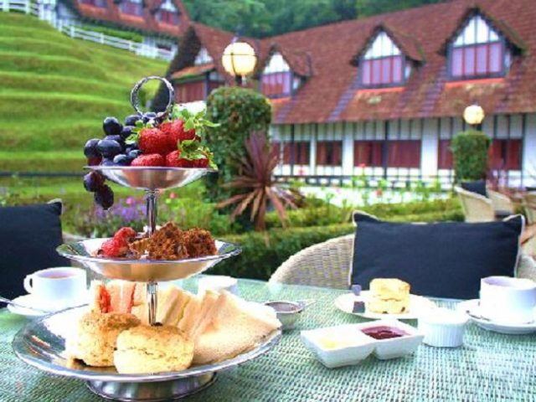
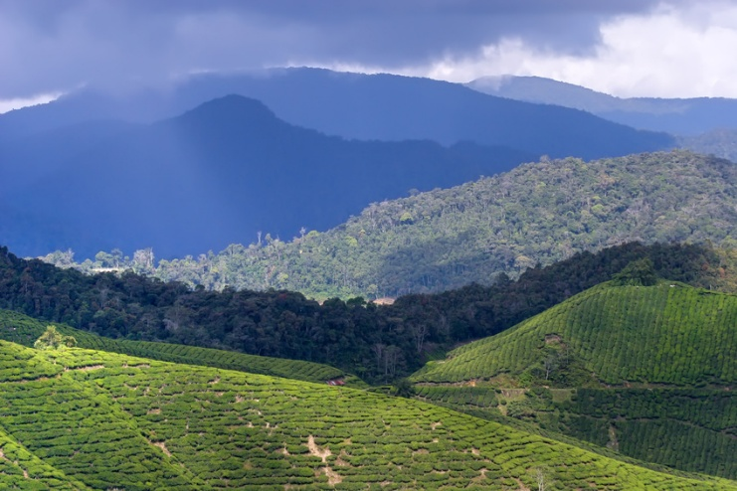

Jour 10 : CAMERON HIGHLANDs / KUALA KANGSAR / BUKIT MERAH / GEORGETOWN PENANG (ENVIRON 4H30 DE TRAJET)

Petit-déjeuner à l’hôtel.
Départ en direction de Penang.
En cours de route, visite de la vieille ville royale de Kuala Kangsar.
Vous pourrez y découvrir le “palais des mémoires” ou Istana Kenangan, construit dans les années 1926 et terminé en 1931 comme la résidence temporaire du Sultan Iskandar Shah. Puis les superbes coupoles de la mosquée Ubudiah.
Visite du sanctuaire des orangs outans de Bukit Merah.
Déjeuner en cours de route.
Après la visite, direction Penang avec une arrivée dans la soirée.
Terre de mythes, siège de la fantasmagorie exotique du voyageur, Penang fut longtemps l’un des ports privilégiés des Anglais sur la route de l’Asie, acheminant leurs navires chargés de thé et d’opium. Aujourd’hui, Penang a succombé au tourisme, croulant sous les complexes hôteliers. Mais malgré son caractère industrialisé, elle préserve un charme singulier, surtout par le patrimoine historique de sa capitale, Georgetown, véritable mosaïque multiculturelle.
Installation à l’hôtel.
Dîner de rue autour des petits stands, de cuisine locale. (street food)
Nuit à l’hôtel.

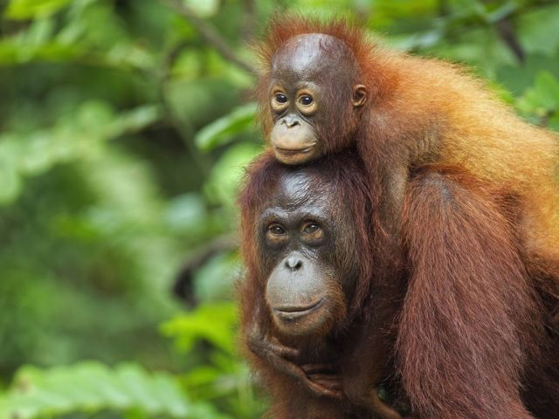
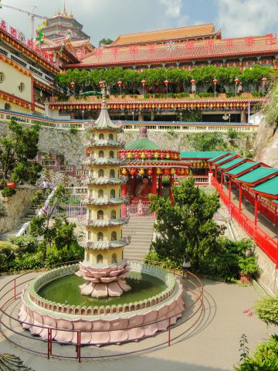

Jour 11 : GEORGETOWN / PENANG

Petit-déjeuner à l’hôtel.
Journée complète de visites afin de découvrir l’histoire et la culture de Georgetown.
Visite de la maison du clan Khoo Kong Si, arrêt photo à Fort Cornwallis (extérieur uniquement), temple Kuan Yin, Street Art de Penang et jetée de Chew.
Déjeuner dans un restaurant local (cuisine indienne).
Après le déjeuner, visite de la colline de Penang (billet standard inclus pour le trajet en funiculaire).
Après la visite, transfert de retour à l’hôtel, temps libre.
Puis départ de l’hôtel et transfert pour le dîner.
Dîner d’adieu au restaurant THIRTY TWO MANSION ou similaire.
Après le dîner, retour à l’hôtel.
Nuit à l’hôtel.

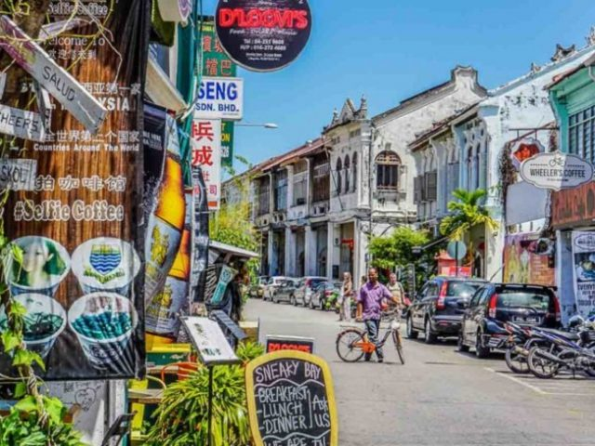
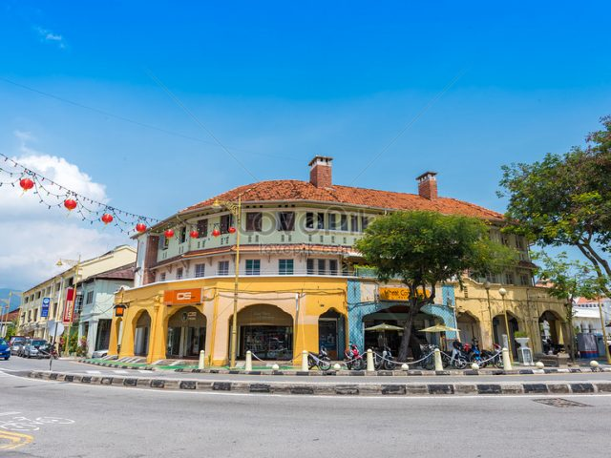

Jour 12 : PENANG ✈️ KUALA LUMPUR ✈️ PARIS

Petit-déjeuner à l’hôtel.
Matinée libre.
Chambre disponible jusqu’à midi.
Déjeuner dans un restaurant local.
Dans l’après-midi, transfert à l’aéroport de Penang pour votre vol retour via Kuala Lumpur. (vol avec la compagnie Malaysia Airlines – durée 1h05) – à reconfirmer en fonction de l’horaire du vol international.
Récupération des bagages et ré-enregistrement à destination de la France.
Envol pour Paris CDG en soirée.

Jour 13 : ARRIVEE A PARIS CDG

Arrivée à PARIS CDG dans la matinée.
Fin des services.
hôtels NORMES LOCALES (ou similaires)

VILLE | HOTEL | TYPE DE CHAMBRE
MALACCA | Puri Melaka 3* | Chambre Supérieure
KUALA LUMPUR | The Royal Chulan Kuala Lumpur 5* | Chambre Supérieure
TAMAN NEGARA | Mutiara Taman Negara Resort | Chalet Standard
CAMERON HIGHLANDS | Strawberry Park Resort 4* | Chambre studio
GEORGETOWN PENANG | The Royal Chulan Penang 4* | Chambre Supérieure

devis n°26807

A l'attention de SERVICE GROUPES
Devis réalisé le : 09/07/2025
Date d'option aérienne :

Devis « DECOUVERTE DE LA MALAISIE »
1 euro = 4,90MYR - si le taux évolue de plus de 5 %, nous devrons réajuster le tarif au taux du jour de la facturation
Pax payants | Période : NOVEMBRE 2026
Base 25-29 Pax | 2950 EUR / pers.
Base 20-24 Pax | 3030 EUR / pers.
Sup. single | 620 EUR / pers.

Ces tarifs sont nets par personne sous réserve de disponibilité au moment de la réservation.
- nos prix comprennent :
– Les vols internationaux réguliers PARIS CDG/ Kuala Lumpur / PARIS CDG sur la compagnie Malaysia airlines ou autre
– Les taxes aériennes internationales : 380 euros par personne à ce jour
– Le vol domestique (PEN-KUL), la taxe d’aéroport, une franchise de bagages de 20 kg par personne
– Tous les transferts et le transport en autocar climatisé avec chauffeur
– Les services d’un guide local francophone de l’arrivée au départ du groupe, lors des visites prévues
– L’hébergement en chambre double, dans des hôtels de charme, première catégorie et supérieure 3/4* (normes locales), avec les petits déjeuners
– La pension complète du dîner du jour 2 au déjeuner du jour 12
– Toutes les visites, entrées et excursions mentionnées dans le programme
– La balade en trishaw à Malacca (2 personnes par trishaw)
– Les taxes locales et frais de services dans les hôtels et restaurants
– L’assistance de nos correspondants locaux sur place

- NOS PRIX NE COMPRENNENT PAS :
– Le supplément chambre individuelle
– Les repas mentionnés “libres” dans le programme
– Les boissons lors des déjeuners et dîners
– Le forfait eau aux repas : 1,50 euros / pers. pour une eau minérale par personne par repas
– L’attribution des sièges sur le vol domestique (en fonction des compagnies aériennes)
– Les pourboires (guides, chauffeurs, porteurs…)
– Les dépenses à caractère personnel
– Les frais de caméra pour certaines visites
– Les assurances
– Pas de gratuité

Formalités :

Passeport valable au moins 6 mois après la date de retour.
Exemption de visa pour un séjour inférieur à 3 mois. Billet retour obligatoire.
Il est obligatoire de remplir en ligne 3 jours avant votre arrivée à Kuala Lumpur la Malaysia Digital Card : https://imigresen-online.imi.gov.my/mdac/main?registerMain

